Y team 주간 보고서

17.07.28

이번 주 진행상황.

1. 아이템 -

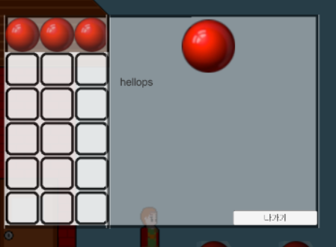

아이템 을 Get 했을 때

각각의 아이템 마다

설명을 보여줄 수 있다.

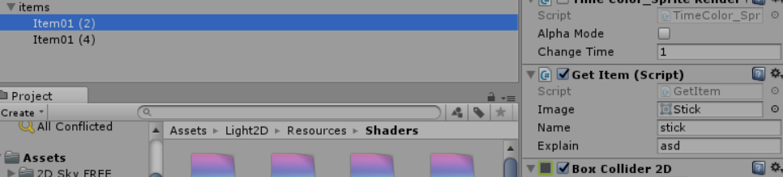인벤토리 버튼이다.

임시 아이템을 생성하고 아이템 획득시 동작하는 스크립트이다.

2. 2D light 적용

이 2d 라이트 에셋은

create시 카메라에 에셋고유의 라이트닝 방식으로 자동 적용시켜주는 에셋이다.

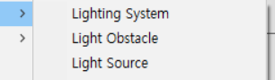

그림과 같이 장애물과 라이트 소스 2가지 오브젝트를 설정할 수 있다.

장애물은 그림과 같다.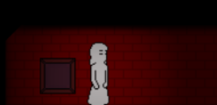

은은하게 빛나는 빛을 볼 수 있지만, 위로는 설정한 장애물에 의해 빛이 가려진 모습이다.

빛을 가리지만 장애물의 알파처리도 가능 해서 좋은 에셋이다.

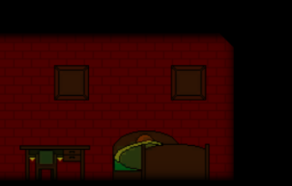6시경 주인공의 집의 모습 vs 17시경의 모습

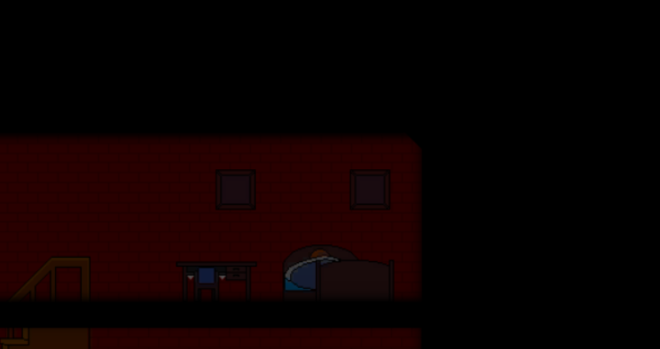

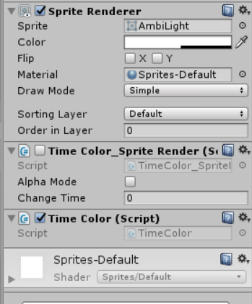AmbientLight의 적용

시간에 따라 알파값과

적절한 색을 정해주는 스크립트와 함께

간단하게 설정가능.

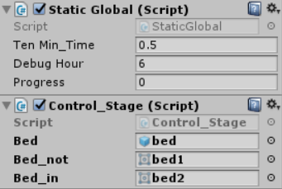

3. 글로벌 객체

글로벌 객체에서 시간뿐만아니라

진행사항도 컨트롤 할 수 있다.

게임의 특성상 진행을 제어할 수

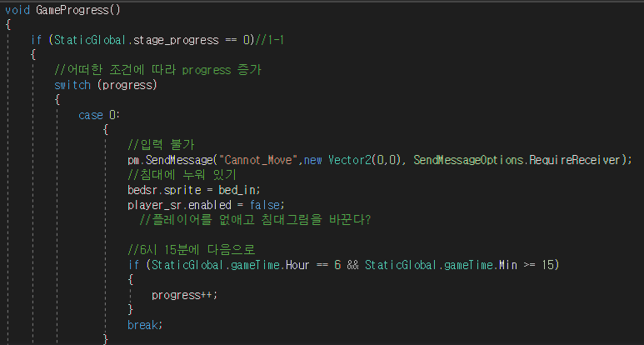있는 스크립트 포함

해당 코드와 같이 처리함

위 스크립트에서 진행을 제어하기 위해, 모든 객체에 접근 가능해야함.

-> 함수와 코루틴을 최대한 활용 (update에서 쓸모없는 짓을 안해서 최적화 )

Ex) white객체를 페이드인/아웃을 하고 싶을 땐?

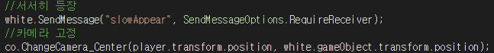 update를 계속 도는건 완벽하지못함 -> 코루틴

콜백기능을 한줄이면 끝.

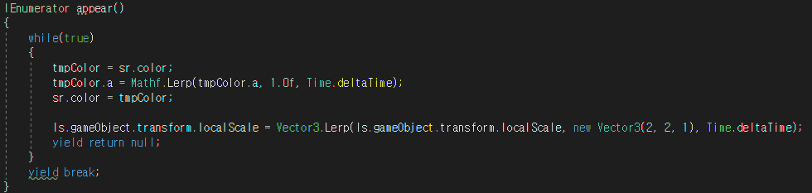White.cs에서는 다음과 같이 처리.

요약 : 틀 제작 끝

4. 대화 풍선만으로 몰입감을 줄 수 없다고 판단하여, 토론한 결과 대화 창이 필요하다고 느낌.

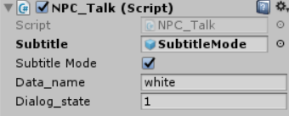

굵은글씨( subtitle 추가 )

Mode 체크시, 말풍선 대신에

대화 창으로 대화가 나온다.

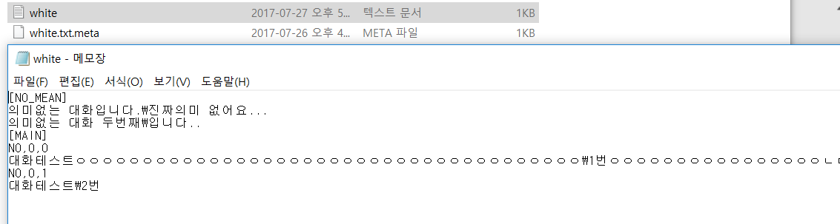테스트용 white 객체의 대화 txt파일.

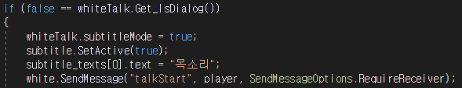마찬가지로 대화도 간단하게 게임흐름 제어가능하게 만듬.

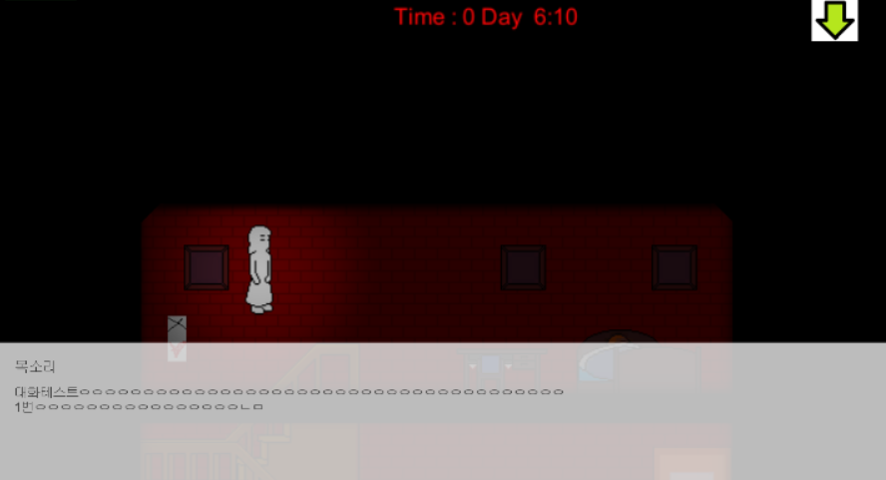실행-> (스킵가능 , 선택지가 있는 대화 가능)

대화가 나오는 도중은 시간을 잠깐 멈춘다거나, 플레이어가 안움직이는 등 세세한 컨트롤이 가능하고 기타 디테일한 연출이 가능한데 , 작업흐름이 명확하기 때문에 필요할 때마다 구현을 할 수 있다.